《知传统文化 解密段落表达之谜》
——三下第三单元整体教学设计
(万紫娟、陈慧、梁茜茜）
- 本单元的内容分析
部编版小学语文三年级下册第三单元以“中华优秀传统文化”为主题，编排了《古诗三首》、《纸的发明》、《赵州桥》和《一幅名扬中外的画》四篇课文，这些课文从不同侧面展现了中华优秀传统文化的魅力。《古诗三首》介绍了关于传统节日的古诗，初步带领学生在领略欣赏中了解祖国传统节日的风俗；《纸的发明》介绍了纸的发明过程，重点是从纸的发明过程中，感受中华民族祖先的聪明才智；《赵州桥》介绍了赵州桥历史悠久、设计精巧美观的特点，重点是通过朗读感悟，体会故事所讲述的道理，感受古人的劳动智慧；《一幅名扬中外的画》介绍了《清明上河图》的内容，重点是了解《清明上河图》的内容和艺术价值；最后的“综合性学习”环节又回到了“中华传统节日”的内容，重点是交流过节的故事或过程，帮助学生联系自己的生活实际更深刻地理解传统文化精髓，并将体会付诸文字。本单元安排的“综合性学习”是本套教材中首次出现的综合性学习栏目。它主要围绕生活中的传统节日展开，既和单元主题密切相关，又和学生的生活紧密结合，适合在不同地域开展。
纵观本单元在内容上的编排，我们可以发现：它从“传统文化”这一人文主题出发，体现了整读课文、归类识字、品析词句的系统学习思维。本单元包含古诗与说明文，形式多样且内容丰富，使得学生通过学习了解更加丰富传统文化知识，也引发学生进一步探索的兴趣，促使学生自发地查阅课外资料进行知识扩充。而首次出现的综合性学习栏目，围绕传统节日展开，学生在课上与课下都可以进行实践，并通过交流与写作展示优秀传统文化，感受中华传统文化的魅力。虽然教材将综合性学习安排在后期，但是把结合学生体验和古诗的引入放在单元之初，让任务布置前置，结合学生生活实际和课文任务引导学生自主学习探究，完成目标的学习理解和能力的提升。学生在理解课文整合语文能力知识点的过程中逐步培养整体的概念，更好地掌握学习能力目标。
本单元的语文要素是“了解课文是怎样围绕一个意思把一段话写清楚的”。在三年级上册曾学习过“借助关键词句理解一段话的意思”，而三年级上册主要是从理解内容方面提出的，三年级下册的本单元主要是从学习表达的角度提出的。知道围绕一个意思写清楚一段话的具体方法，不仅能促进学生深入理解课文内容，而且也为学生进行“围绕一个意思把一段话写清楚”的习作实践提供了方法上的指导。本单元借助课文内容、课后习题、活动以及插图等学习资源围绕“传统文化”的人文主题进行内容重组，培养学生独立识字、阅读提取信息的能力，激发学生对传统文化的学习兴趣。

二、一级图谱：单元语文要素分析

- 阅读训练要素

年级 | 单元语文要素（阅读） | 层面 | 段  篇 | 单元语文要素（习作表达）
三年级上册第六单元 | 借助关键语句理解一段  话的意思 | 内容理解 | 段  篇 | 把身边的美景介绍给别人，先仔细观察，再运用课文中学到的方法，围绕一个意思写。
三年级下册第三单元 | 了解课文是怎么围绕一个意思把一段话写清楚的 | 找到关键语句+清楚地知道+学习具体方法 | 段  篇 | 选一个传统节日，写一篇习作。可以写自己家过节的过程，也可以写节日中印象深刻的故事。
六年级上册第五单元 | 体会文章是怎么围绕中心意思来写的 | 选取事例+表达中心 | 段  篇 | 选择一个感受最深的汉字写一篇习作，想清楚要表达的中心意思，围绕中心意思，从不同方面或选择不同示例来写。
本单元阅读训练要素是“了解课文是怎么围绕一个意思把一段话写清楚的。”与之关联的阅读训练要素在统编教材中分布如上图。从表格中不难看出，在小学六年中这一阅读训练要素是螺旋上升的。纵向来看，由段到篇，层层递进；横向来看，由阅读指向习作，也是层层递进的。这符合学生的认知发展规律，也落实了由读到写的目标。
三上“借助关键语句理解一段话的意思”，指向的是内容理解层面。
三下本单元阅读训练要素是在三上的基础上，对学生理解能力与表达能力的锻炼与培养。其中“了解”是“清楚地知道”，“怎么”指学习具体方法，“围绕一个意思”即学生要能找到这段话的关键语句。所以，本单元的阅读训练要素可以理解为“学生不仅要能找到段落中点明中心意思的关键语句，还要清楚地知道这段话围绕一个意思写清楚的具体方法。”
六上“体会文章是怎样围绕中心意思来写的。”由段到篇，懂得从不同方面或选取不同事例，表达中心思想。
- 表达训练要素

三年级下册第三单元没有设置专门的“习作”专题，而是安排了“综合性学习”，这是教材中首次出现综合性学习栏目。
本次综合性学习贯穿整个第三单元的教学。《古诗三首》课后的“活动提示”明确提出这次综合性学习的任务，对如何开展活动作了具体的指导。学生自由组成小组，将打算了解的传统节日用表格的方式进行记录，详细记录过节的时间和习俗。对于了解传统节日的途径，既可以看看日历，问问长辈，查查资料等。第二课《纸的发明》后对接下来的活动进行提示——对收集到的资料进行补充，可以是图片，可以是传说等等，并对活动成果的展示形式进行讨论。本单元课文学习结束后，需要对这一阶段的综合性学习成果进行交流。展示活动有两项任务：第一项是个人成果展示，要求写一写过节的过程；第二项成果展示重在合作，可以通过介绍做元宵的过程、写春联、制作灯笼、讲述包粽子的方法等方式进行展示。
本单元的写作与综合性学习结合在一起，既进行综合性学习，又落实“围绕一个意思把一段话写清楚”的要求。在综合性活动的基础上，学生再进行写作，就可以降低难度。

三、落实本单元语文要素的策略
1.通过不同方式了解中国传统文化。
2.通过多种方式展示中国传统文化。
3.感知课文是如何围绕一个意思来写的。
4.学会抓住事物的特点，围绕一个意思写一段话。
5.尝试运用总分结构，围绕一个意思写一段话。
6.学会使用排比句式，围绕一个意思写一段话。
7.学会使用关键动词，围绕一个意思写一段话。

四、二级图谱：本单元语文要素分解（结构图）

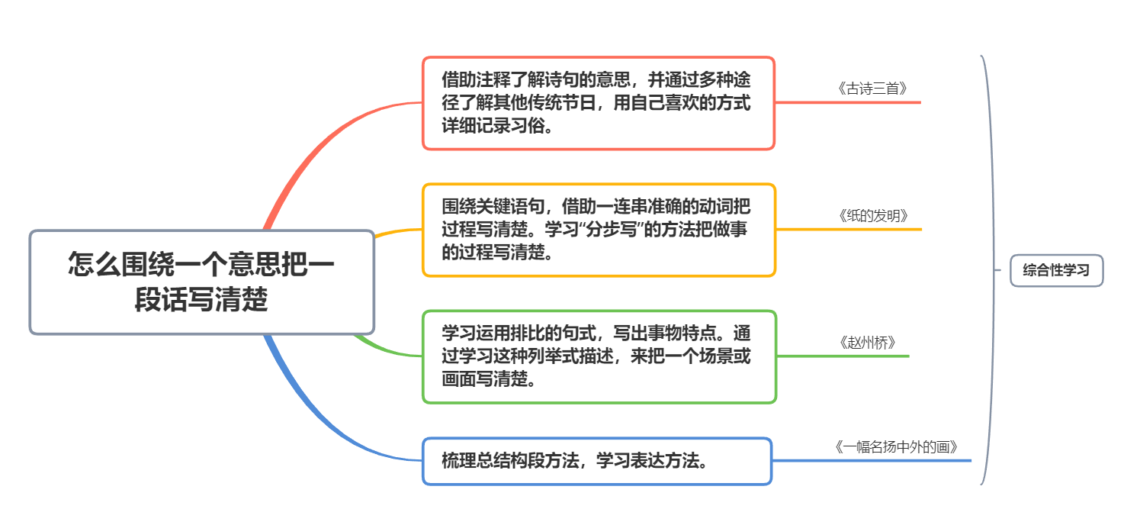

五、单元目标
（一）识字写字
1.会认“屠、苏、魂”等48个生字，读准“累、切、便、鲜、爪、乘、笼”七个多音字，会写“符、术、赵”等 35 个生字。
2.能正确、流利、有感情地朗读课文。背诵、默写指定的古诗。抄写指定的课文段落。
3.了解积累“文房四宝”等有关中华传统文化的四字词语。
（二）阅读
1.通过阅读，能借助关键语句了解本单元传统节日、建筑、书画的特点。
2.在找到关键语句的基础上，了解怎样围绕一个意思把一段话写清楚。
3.能尝试模仿相关自然段的段式特点写一段话。
（三）实践活动
1.能用不同方式收集我国传统节日的相关资料，并记录这些节日的相关风俗。
2.能以喜欢的方式展示小组活动成果。
3.能在小组成果展示活动中给与他人评价，相互补充。
4.能就自己感兴趣的一个传统节日写一篇习作，写清楚过节的过程。

六、内容安排
内容安排 | （阅读）对应要素 | （表达）对应要素
一起过重要的节日  《古诗三首》 | 借助注释了解诗句的意思，描述诗中的节日情景。 | （一）综合性学习： 组建小组，制定计划。  通过问长辈、上网调查等方式了解我国重要的传统节日及其风俗，能运用表格、思维导图等喜欢的方式记录信息。
一项伟大的发明  《纸的发明》 | 1.默读课文，以时间线为轴，通过抓段落中列举的关键词句说说每个自然段的意思，把握文章的主要内容。  2.围绕关键语句“蔡伦改进了造纸术”，借助一连串准确的动词把蔡伦改进造纸术的过程一步步写清楚。学习“分步写”的方法把做事的过程写清楚。 | 与语文园地中的词句段运用相整合教学，运用“分步写”的方法，借助流程图，口头介绍一次手工活动的过程。  - 综合性学习：中期推进，凝聚团队。  小组内交流自己收集的资料，整理补充，计划活动成果的展示方式。
一座世界闻名的桥  《赵州桥》 | 朗读第三自然段，发现这段话的段式特点，通过运用“有的……有的……有的……”的排比句式抓住“相互缠绕”“相互抵着”等动词把不同龙的动作刻画得非常细致，突出了赵州桥的“美观”。通过学习这种列举式描述，来把一个场景或画面写清楚。 | 1.播放赵州桥石栏栏板上典型图案的视频，学着课文的样子说一说精美的图案，深化围绕一个意思写清楚一段话的学习任务。  - 综合性学习：妙笔生花，助力宣传  能就自己感兴趣的一个传统节日写一篇习作，写清楚过节的过程。
一幅名扬中外的画 | 与语文园地中的交流平台、词句段运用相整合教学，在前面课文学习的基础赏，发现结构相似的段落引导学生梳理总结构段方法，学习表达方法。  如课文的第三自然段围绕“画上街市的热闹”列举出了各种各样的店铺、形态各异的人，并用不同的词语表达出了他们不同的特点。  拓展“文房四宝”等有关中华传统文化的四字词语。 | 欣赏上海世博会展出的动态《清明上河图》，做一回小小讲解员，介绍这幅名扬中外的画，增进传统文化认同，提升民族自豪感。  （四）综合性学习：八仙过海，各显神通  小组进行成果展示，对照评价表进行自评和对其他小组的展示活动作出评价，提出改进建议。
语文园地 | 内化在本单元的课文中

七．具体教学设计
《古诗三首》
《元日》教学设计
教学目标：
- 学会整体感知诗歌大意，并能抓住诗眼理解诗歌包含的情感等。
- 能感受诗歌中中华文化的魅力，对重要的节日习俗比较了解。
- 学会借助班级活动平台，展示和保存自己的研究成果。
课前交流：中国传统节日知多少?复习二年级有关传统节日的识字韵文等。
出示本课的三首古诗，通过预习说说诗中的三个传统节日。一起走进诗人王安石《元日》。
活动一：创诗境，揭课题
- 诵读导入，重视积累
（1）学生诵读《元日》。
（2）理解题意。元日，农历正月初一，即春节。积累“一元复始”等词语。
（3）说说你是怎么过春节的。
活动二：反复读，明诗意
1.范读，知节日
认真听老师读古诗，注意听清字音和停顿。初步感知诗人眼中的春节。
2.再读，找习俗
- 再仔细读读这首诗，用笔画出诗中讲到的习俗，结合自身的理解和大家交流一下。
- 连起来说说整首诗大概的意思。
活动三：融生活，悟诗情
- 查资料，明习俗
（1）互相交流课前收集的关于春节习俗的资料。
（2）教师适当补充。
- 知诗人，悟情感
- 认识作者，了解时代背景
- 抓住诗眼，感受暖意何来
A.暖意在诗中的体现？
（放鞭炮的热闹，长一岁的快乐，春风送暖，屠苏的力量，曈曈日，辞旧迎新）
B.谁感觉到暖?
读者暖：文字的传递让人感觉暖
——这便是汉语言的无穷魅力，这是吟诵千年的经典传递过来的温暖。
千门万户：普天同庆——这是如阳光般普照的快乐，这是一个民族所特有的温暖——读诗文、读自己
作者暖：新法推行成功——这是一个成功者的快乐，这是一个心系天下的智者传递过来的温暖——读作者
所有中国人的暖：文化的传承——这是几千年的文明传承，这是我们华夏祖先传递过来的温暖。
活动四：写春联，表情意
- 看微课，解春联
- 观看微课“春联里的学问”，进一步了解春联的用处、意义。
- 出示几幅春联，自主解解意思，说说自己的理解。
- 写春联，表情意
- 动手写一幅春联。
- 同学之间相互赠送，并发表赠送感言。
活动五：理方法，重拓展
- 理方法，巧迁移
（1）教师总结本课学习的读诗、解意的方法，以及阅读经典诗文的同时还要学会“读作者”“读自己”的方法。
（2）学生自主选择一首准备好的诗歌，运用上面的方法，现场带着大家学一学、研一研。
- 借空间，续探究
（1）借助班级诗社的平台，规划一次“我与经典同行”的诗歌畅聊会。
（2）学生把今天课堂研究的成果记录下来，作为班级“循环日记”的写作材料。
板书设计：
元日
读诗文 读经典
读作者
读自己

《清明》教学设计
教学目标：
- 初步掌握评价性阅读的知识，学习简单的文艺评论的写法。
- 在活动中进行联想和想象能力的训练，增强创新意识和创造能力的培养。
- 领略我国古代灿烂悠久的历史文化，品味古代诗歌丰富的内涵。

导入：听《琵琶语》，诵读《清明》，学古人漫步进场，感受古曲的气氛。一生领头，说说诗歌的大致意思：清明节这天，路上来来往往的人们带着悲伤的表情，手捧着鲜花去祭拜去世的亲人……所以，清明节要去扫墓，是对已经去世的人的尊敬与怀念，也因此在清明前后，人们的心情都比较难过和悲伤。
师：现在我们听着优美的古曲，慢慢的进场，然后轻轻地找个座位坐下来。这首诗我们已经朗读过很多遍了，同学们对它也并不陌生，今天我们就来当一当文艺评论家，品一品这首诗吧！
活动一：创设情景，激发兴趣
1.教师范读，学生评价。（评价老师读得怎么样以及诗中哪些字词用得好）
2.反复诵读，品词析句。
（1） 比较：纷纷之雪──大 纷纷之雨──细
春雨："天街小雨润如酥" 夏雨："如倾如注" 秋雨："淅淅沥沥"
（2）品味："行人""断魂"
（3）联想：《红楼梦》："杏帘在望" "杏花村"
小结：诗歌到此戛然而止，可是通过对这两个词语的品味，我们发现诗歌言已尽而意未完，它留给我们一个广阔的想象余地。
活动二：展示信息，引发思考
- 理解诗词，各抒己见。
各小组演示课件，汇报收集整理后的材料。其他学生记录和自己所收集不同的观点。
- 总结评价，简要概括。
教师总结评价各组的表现，并说说自己本人对诗词的理解。
活动三：分组活动，构图绘画
1.分四个小组活动讨论，根据自己的想象，给《清明》这首诗配一幅插图。并通过投影仪展示。
2.教师做适当的点评。
活动四：拓展探究，迁移提高
1.课件展示杜牧的《山行》：“远上寒山石径斜，白云深处有人家。停车坐爱枫林晚，霜叶红于二月花。”
2.找出这首诗的关键词进行评价，展开合理想象，口头描绘这幅图景。
活动五：小结方法，学会评价
- 教师提问：如何评价一首诗？
- 学生思考回答，总结规律。
多媒体展示小结：
（1）"情景交融的艺术境界"与"诗歌留下的想象空间"，正是作者赏析这首绝句的两个角度。而这两点也是我们赏析其它诗歌的重要角度。
（2）王国维在《人间词话》中说"一切景语皆情语"，诗人正是通过塑造心物相契的艺术景象来表达情感，从而创造出情景交融的艺术境界的。因此，我们在赏析诗歌时，要抓住语言品味出景象的特点，进而领会诗人的思想情感，品出诗歌的"味外之味"。
（3）一首好诗，要能够“状难写之景，如在目前；含不尽之意，见于言外”，而我们在赏析诗歌时，要想把握好诗歌形象，领会诗歌的不尽之意，必须张开想象的翅膀，填补诗的空发觉诗的深层意蕴。
板书设计：
清 明
评价：品味
比较
联想+想象

《九月九日忆山东兄弟》教学设计
教学目标：
1.读准“茱萸”的读音，理解“异乡”、“异客”、“倍”的含义。
2.能正确、流利、有感情地朗读古诗、吟诵古诗，在理解大意的基础上背诵。
3.能展开想象描述古诗画面，感受诗人独在异乡、思念亲人的感情。
4.激发学生对古诗的热爱之情。
活动一： 话题导入，了解乡思
1.看图片，说节日
我们中华民族有许多重要的节日，同学们观察图片，说说它们是哪些节日。(依次出示春节、清明节、端午节的图片，生猜。)
- 聊重阳，谈习俗
(出示重阳节的图片。)这一张图片是哪一个节日?对，这就是重阳节。重阳节的时候，我们都会做什么呢?
- 揭诗题，解题意
（1）重阳的具体时间：那么，重阳节是哪一天呢?(板书：九月九日)农历的九月节日是重阳节。在一千多年前的唐朝，有一位诗人就写了一首关于重阳节的诗，叫做——《九月九日忆山东兄弟》。(板书：忆山东兄弟)一起读诗题。
（2）重点字词释义：九月九日重阳节，诗人没有和亲人在一起，很想念他的亲人，“忆”在这里是“想念”的意思。“山东”和现在的山东省不一样，它是指华山以东的地区。再读诗题，注意停顿。(板书：九月九日/忆/山东兄弟)
活动二： 吟诵古诗，初感乡思
1.读古诗
这首诗写了诗人在重阳节的所思所想，谁愿意朗读给大家听?要注意“茱萸”读作“zhū yú”。
2.吟古诗
（1）师范读：我们刚才读诗的方法是现代人的读法，那么我们古人运用平长仄短来吟古诗。(出示平仄)标上平仄，就是这样一首诗。认真听，老师是怎样吟诗的。
（2）生读：谁愿意先来吟给大家听一听?
（3）说感受：在这样的吟诗声里，你有怎样的感受?
活动三： 解读古诗，理解乡思
1. 前两句
(1) 独在异乡为异客
“异”的解读：重阳节本是一家人团聚的日子，可诗人却说(出示：独在异乡为异客)——独在异乡为异客。诗人说了两个相同的字——“异”。“异乡”的意思是——他乡;“为异客”的意思是——做他乡的客人。如果我们此时在杭州，那么我们就可以说杭州是——异乡，我们是——异客。
“独”的解读：身处他乡的诗人是和很多人在一起的吗?不是，而是——独自一人。我们从“独”能够看出来。“独”除了表示诗人只是一个人，我们还能够感受到——诗人内心是孤独的。(板书：孤独)想象一下，诗人会在怎样的情况下感受到孤独?
总结：这种在他乡的孤独的感受被诗人写了下来，叫做——独在异乡为异客。
(2) 每逢佳节倍思亲
“倍”的解读：因为孤独，所以容易思念，尤其是在——重阳佳节的时候。所以，诗人又说(出示：每逢佳节倍思亲)——每逢佳节倍思亲。这种思念(板书：思念)是普普通通的想念吗?而是——更加思念、非常思念，我们是从——“倍”字感受到的。
联系自我：每一个漂泊的人都有着对家乡的回忆，都有着对亲人的思念。如果你是诗人，你会思念亲人什么呢?
换位思考：对亲人的思念不仅仅会在重阳节才有，诗人还会在什么时候或者什么情况下“倍思亲”呢?
总结：当春节来临，一家团圆的时候，远在他乡工作的人们会说——每逢佳节倍思亲;当中秋月圆，阖家同庆的时候，远在他乡求学的人们会说——每逢佳节倍思亲。诗人在重阳节的这句“每逢佳节倍思亲”就这样道出了人们对亲人的无比思念，成了千古名句。一起读——独在异乡为异客，每逢佳节倍思亲。
2. 后两句
理解诗意：诗人就是这样深深地思念着自己的亲人，而他的亲人此时在干什么呢?(出示：遥知兄弟登高处，遍插茱萸少一人。)朗读。你发现了什么?
联系自我：对呀，他们在登高山、在插茱萸。登高是古时候重阳节的风俗，这种风俗一直流传至今，你有没有过重阳节登高的经历?
想象画面：茱萸是一种香草，古时人们以为重阳节插戴茱萸可以避灾克邪。这两句是在说——遥想兄弟们今天都在登高，遍插茱萸时少我一个亲人。
你脑海中出现了怎样的'画面?如果你是诗人的兄弟，在登高时，你会想些什么?如果你是诗人，此时写一封家书给家人，你会在家书中写些什么?
总结：千言万语都化成了一句诗，那就是——遥知兄弟登高处，遍插茱萸少一人。
3. 描述
这首诗前两句写自己，后两句写兄弟，由自己想到兄弟，字里行间都是浓浓的思念。学习至此，我想我们每个人都能够感受到诗人重阳思乡的感情，你能结合板书发挥想象用自己的话描述一下这首诗的画面吗?
4. 吟诗
同学们，这就是简单的古诗带给我们丰富的想象啊!当我们学习了这些的时候再来吟诗，我们就要注意把自己对于“每逢佳节倍思亲”的感受用声音表现出来。就让我们再一次用吟诗的声音传达我们心中对家乡、对亲人的思念吧。
5. 作者
《九月九日忆山东兄弟》为我们打开了思乡的，这首诗的作者——王维。(出示：王维，字摩诘，唐代诗人。这是王维十七时的作品。王维当时独自一人漂泊在洛阳与长安之间，他是蒲州(今山西永济)人，蒲州在华山东面，所以称故乡的兄弟为山东兄弟。)结合资料，你发现了什么?你想对王维说些什么?十七岁的王维就是用这种朴素的语言来表达内心的思念。
活动四： 拓展艺术，升华乡思
- 思乡诗：王维的笔下，有着这样浓浓的乡思诗句，你还知道哪些有关乡思的诗呢?
乡思是中国古诗的永恒的主题。我们看，(出示诗句)王维的《杂诗》中还有——君自故乡来，应知故乡事。来日绮窗前，寒梅著花未?李商隐《夜雨寄北》诗云——君问归期未有期，巴山夜雨涨秋池。何当共剪西窗烛，却话巴山夜雨时。宋代的王安石《泊船瓜洲》云——京口瓜洲一水间，钟山只隔数重山。春风又绿江南岸，明月何时照我还?到了近代，余光中先生也有一首《乡愁》，将对亲人的思念上升到对祖国母亲的思念。
2.思乡歌：除了诗歌，人们也把乡思之情谱进了歌曲中，就像这首《明月千里寄相思》中唱的那样——(出示歌词，播放音乐)请明月代问候，思念的人儿泪常流。
3.思乡情：说乡思，道乡思，为什么人们会有这样浓浓的乡思之情呢?
是啊，因为远离家乡，因为远离亲人，因为漂泊，因为孤独，所以才会深深地思念啊!而这种思念成了中国文化的一部分。
活动五： 回归生活，回味乡思
随着我们渐渐长大，总有一天，我们也可能远离家乡，那时候我们就是——独在异乡为异客。当重阳来临，我们也会用这样一句诗来表达我们的思乡之情——每逢佳节倍思亲。我们会想到一千多年前的那一位诗人——王维。会想到他的那首关于重阳的诗——《九月九日忆山东兄弟》，我们会这样轻轻地吟着——独在异乡为异客，每逢佳节倍思亲。遥知兄弟登高处，遍插茱萸少一人。
就让我们怀揣着这样的思念，去消遣独在异乡的孤独吧!
板书设计：

九月九日忆山东兄弟

倍思亲 孤独
少一人 思念

《纸的发明》教学设计
教学目标：
1.认识本课11个生字，会写12个生字。正确读写“创造、制作、伟大”等词语。
2.了解内容，知道纸的制造过程及有关纸的常识。
3.从纸的发明过程中，感受我国古代劳动人民的智慧。
课前招牌识字游戏：（园地部分）税务局、档案馆、咖啡馆、废品收购站、农贸市场、阅览室
- 读准字音，了解这些是个什么地方。
- 出示“博物馆”，说说去过的博物馆。
介绍：湖南省衡阳市耒阳县有全国第一家展示蔡伦造纸文化的专业纸博物馆。博物馆的主题是“文明从纸开始灿烂”。
学生质疑。
揭题：今天我们一起走进《纸的发明》。
活动一：字词间识人
1.出示词串一： 记录 一册书 携带 经验 保存
（1）读准字音：注意“录”的声母是“l”，“册”“存”是平舌音。
（2）多种方法理解词语的意思。
记录：近义词替换——记载
携：提手旁，和手有关，本义：用手提着。
册：出示书简、册的篆书字体等图片，联系实际，观察图片，古代称编串好的竹简，现在指装潢好的纸本子：纪念册、画册。
2．出示词串二：蔡伦 造纸术 伟大 创造 朝鲜 阿拉伯 欧洲 社会
（1）读准字音：鲜是多音字，在这里读xiǎn。
（2）请学生把以上词语连起来说一段话。
活动二：朗读中感知
1.自读课文。
要求学生自读课文，提醒读书要求：朗读课文，读通句子，读顺课文，难读的地方多读几遍。
2.指读课文。
指名学生分节读课文，师生之间相互正音。
3.默读课文，概括课文的主要内容。
（1）学生默读课文，3分钟内完成，教师巡视，提醒不出声，不指读，不动唇，同时标出小节数。
（2）完成填空。
这篇课文先讲了在蔡伦没有发明纸之前，人们记录文字很不方便，到了西汉时期，人们造出了（ ），但是粗糙不好书写，到了东汉时期，蔡伦发明了既（ ）又（ ）的纸，促进了人类社会的进步和文化的发展。
活动三：图表里概括
1．学生再次默读课文，圈画出造纸术发明的时间段。
要点：生可能圈画出“早在几千年前”“西汉时代”“东汉时代”“后来”。
教师相机总结出“造纸方法发明以前”“西汉时代”“东汉时代”“后来”
2.根据图表，概括每节的大意。
（1）出示图表，运用段落中的关键语句以及所给的时间段提示词，写出每段的段意。
- 自己填一填
造纸术传到了全世界，极大的促进了文化的发展

东汉时代
造纸方法发明以前

西汉时代
造纸方法发明以前

（3）小组汇报交流
要点：
造纸方法以前，人们在龟甲、竹片、木片、帛上记录文字，但是竹片木片携带不方便，帛价格太贵。
西汉时代，人们用麻来造纸，但是麻纸比较粗糙，不好书写。
东汉时代，蔡伦改进了造纸术，发明了可以大量制造，价格便宜的纸。
后来，我国的造纸术传到了全世界，促进了人类社会的进步和文化的发展。
板书设计：
纸的发明
发明以前：龟甲、竹片、木片、帛等——携带不便、价格昂贵
西汉时代：用麻造纸——粗糙、不好写
东汉蔡伦：改进技术——大量制造、价格便宜（社会进步、文化发展）

《赵州桥》教学设计
教学目标:
1.认读11个生字，读准多音字”爪”,重点识记“举、慧、匠”的字形并书写美观，理解重点字词意思。
2.理解课文是如何把赵州桥的“美观”写清楚的，学习围绕一个意思写—段话。
3.理解赵州桥的结构特点和建筑特色，感受我国古代劳动人民的智慧和才干，增强民族自豪感。
4.学习当小导游用上关键词，向游客介绍赵州桥。
教学重难点：
理解课文是如何把赵州桥的“美观”写清楚的，学习围绕一个意思写—段话。
教学过程：
板块一 初读课文 整体感知
一、图片激趣，揭示课题。
1.出示祖国不同时代各具特色的拱桥图片和介绍，学生交流对桥的认识。
2.导入新课，揭示课题。
二、自读课文，学习字词。
1.出示自读要求：读正确、流利，遇到难读的地方多读几遍，遇到不懂的字词可以做个记号。
2.检查字词：
石匠 雄伟 横跨 创举 冲击 节省 前爪 智慧 历史 文化遗产
- 辨析多音字“爪”：zhuǎ,指有尖甲的禽兽的脚，如鸡爪、狗爪子；zhǎo,指猛禽猛兽的脚趾，文中是指龙的脚，应读“zhǎo”。
- 字理识字“匠”（出示图片）：“匠”是象形字，“斤”是指木工用的斧头，外面的部首是盛物品的箱子，“匠”原指木匠,后来引申为有专门技术的工人。从事石料加工的人叫“石匠”，文中的李春就是隋朝时一位了不起的石匠。造房子的工人叫“泥瓦匠”,做油漆工作的称作“漆匠”。而这些有手艺的工人们，我们统称他们为“匠人”。
- 读准字音，读好词与词之间的停顿。
3.提炼概括：
（1）读课文，提取信息，填写表格：
名称
别名 |  | 设计者 |  | 地理位置
建造年代 |  | 建筑材料 |  | 结构类型
历史意义
（2）对照表格，用一句话介绍赵州桥。
板块二 品读“坚固” 了解“创举”
一、赵州桥有怎样的特点呢？快速浏览课文，用文中的句子概括。
1.出示句子：赵州桥不但坚固，而且美观。一起读好句子。
2.认识过渡句：课文哪些自然段是写赵州桥的坚固，哪个自然段写它的美观？
小结：像这样的句子，既概括了前面的内容，又引出后面的部分，叫做“过渡句”，起到了承上启下的过渡作用。
二、文中哪里可以看出赵州桥的坚固？默读第1、2自然段，边读边画出关句子。
1.出示句子1：它是隋朝的石匠李春设计并参加建造的，到现在已经有一千四百多年的历史了。想象一下，这一千四百多年，赵州桥可能会经历什么？
2.出示句子2：这种设计，在建桥史上是一个创举……节省了石料。
（1）联系上下文，理解“创举”的意思：从来没有过的创新的行动或做法。
（2）到底是怎样创新的做法，让赵州桥屹立不倒，坚不可摧呢？
三、再次默读第2自然段，找一找赵州桥上有哪些创举？
1.出示句子1：桥长五十多米，有九米多宽，中间行车马，两边走人。
我们的教室长8米，宽6米，算一算赵州桥的长和宽是教室的几倍？可见赵州桥多长多宽啊！
2.出示句子2：这么长的桥，全部用石头砌成……还各有两个拱形的小桥洞。
平时，河水从大桥洞流过，发大水的时候，河水还可以四个小桥洞流过。
- 出示普通桥的图片和赵州桥的图片进行对比，同桌讨论下面的表格。
不同点 | 普通桥 | 赵州桥
外形 | 短而窄  很多桥墩  一个桥洞或并列排练 | 桥长而宽  没有桥墩  大桥洞左右两边各有两个拱形的小桥洞。
用料 | 大量石料 | 减轻桥身的重量，节省了石料
- 结合课文猜一猜，李春这样设计的理由？
教师补充：拱形的设计承重力大，大拱的肩上各有两个小拱，不但节约了石料，还减轻了洪水对桥身的冲击，增加桥洞的过水量，难怪说这种设计，在建桥史上是一个创举。
- 此时你觉得赵州桥的设计者是一个怎样的人？（聪明，机智，考虑全面等）如果你站在赵州桥面前，你会如何夸它？（这是一座智慧桥，永安桥，造福桥等）
- 明确：这桥如此坚固，历经千年，扔屹立不倒，这让我们不得不赞叹古代劳动人民的智慧和才干。让我们带着赞美之情有感情地朗读第2自然段。
板块三 体会“美观” 学习表达
1.出示句子：赵州桥不但坚固，而且美观。（过渡句）
了解了赵州桥的加固，作者为什么说赵州桥美观呢，自由朗读第3自然段，说说从哪些句子可以体会到赵州桥的美？
2.出示：“有的……有的……还有的……”
- 读了这句话，说说这些图案给你留下了怎样的印象？
- 出示图片，直观感受每条龙姿态各异。
- 有感情地朗读，读好句中的动词，体会龙的栩栩如生。
3.这段话是围绕哪一句来写的？
4.作者是如何把赵州桥的“美观”写清楚的呢？
小结：作者围绕第一句话，为了写清楚“美观”，用了排比句式“有的……有的……还有的……”详细描写了桥面石栏上不同龙的姿态和动作，体现图案的精美，最后写这些图案给人的感觉。
5.学习表达，仿造练习
（出示图片：八骏图）画上的马姿态各异，有的_________,有的_________,
有的_________，还有的_________……所有的马似乎_________________。
6.赵州桥雄伟、坚固且美观，世界闻名，所以有人这样评价它——出示第4自然段，齐读。
板块四 学做导游 拓展介绍
1.假如你是导游，你能用下面的词语，向游客介绍赵州桥吗？
世界闻名 雄伟 创举 美观
- 中国地大物博，你还知道哪些世界文化遗产？（出示图片）如万里长城、故宫、莫高窟等等，他们又有哪些特点？选择自己感兴趣的文化遗产，课外搜集资料，和同学交流。（交流时，也像今天一样围绕一个意思把一段话讲清楚。）
板书设计：
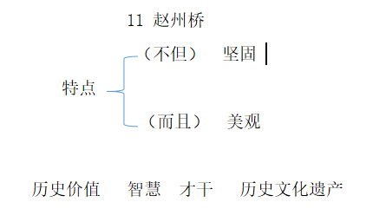

《一幅名扬中外的画》教学设计
教学目标：
1.认识“择、宫、摊、贩”等生字，读准多音字“都、剩、笼”3个多音字。
2.默读课文，了解《清明上河图》扬名中外的原因，学习作者是怎样围绕一个意思把一段话写清楚的。
3.结合课文内容和图画，向别人介绍《清明上河图》。了解其他中国名画的资料，感受中华优秀传统文化艺术的魅力。
教学重难点：
了解《清明上河图》扬名中外的原因，学习作者是怎样围绕一个意思把一段话写清楚的。
教学过程：
板块一 整体感知 初识名画
- 激趣导入
1.学了本单元前面的课文，我们了解了东汉时代的蔡伦改进了造纸术；有我国宝贵的历史文化遗产——赵州桥，今天我们一起来欣赏一幅名扬中外的画。（板书课题，齐读课题）
2.通过预习，说说名扬中外的意思是什么？能否给它找一找近义词。
3.这幅画名扬中外的画是——《清明上河图》。这是一幅怎样的画？请同学们打开书，根据读书要求读课文，同桌讨论完成资料卡。
- 初读课文，整体感知
1.出示读书要求：
（1）读准字音，读通句子，难读的地方多读几遍。
（2）同桌相互讨论，思考并完成资料卡上的内容。
《清明上河图》资料卡
年代
作者
保存地点
保存了多长时间
画上内容
历史价值 | 这幅画让我们看到了______________，看到了____________。
2.检查字词
（1）出示词串1：张择端、汴京、北宋都城、故宫博物院、古都风貌。
读准字音，尤其是多音字“都”，拓展“都”的另一个读音，并组词。
（2）出示词串2：一剩轿子 马笼头（注意多音字：“剩”和“笼”）
看图理解“一剩轿子”“马笼头”。“一剩轿子”就是“一顶轿子”的意思。
教师补充：古代称四匹马拉的车“一辆”为“一剩”；“马笼头”指一种套在马头的挽具，用以御马和约束马。
3.理脉络，明确结构
思考：课文的每一个自然段分别写了什么内容？
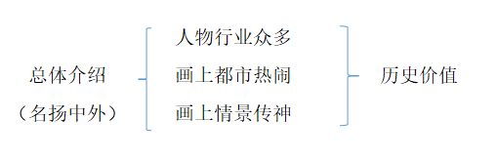
板块二 对比阅读 品味名画
一、理解(清明上河图》名扬中外的原因。
1.引导思考：为什么《清明上河图》会名扬中外？
2.四人小组交流讨论。
预设1：这幅画上画了各种人物、各种职业。
学生交流汇报这一部分内容时,教师相机点拨以下内容:
（1）第二自然段——
①课文中提到了哪些行业？画面上只有这些行业吗？从哪里可以看出？
②小结：为了把画面上“人物行业众多”这个意思写清楚，课文用了“有……有……有……”的句式来具体介绍，并用省略号告诉我们还有许多其他行业。
（2）第三自然段
①引读句子：走在街上的,是来来往往、形态各异的人：有的骑着马，有的挑看担，有的赶着毛驴，有的推着独轮车，有的悠闲地在街上溜达。教师读“有的”,学生读后面的部分。
②小结：课文运用“有的……有的……有的……”的句式把画中人物的各种形态表达得很清楚。
预设2：从这幅画上能了解八九百年前人们的生活。
学生交流汇报这一部分内容时,教师相机点拨以下内容：
- 第四自然段的写法和前面两个自然段有什么不一样?
小结：第四自然段围绕“最有意思的场景”：先写骑马的人及时拽住马，避免和轿子相撞，再写驴受到惊吓，看风景的人受到惊扰。围绕一个场景具体写，而第二、三自然段是列举式的描述。
- 指导朗读：“眼看、一下子”可以适当强调,突出情况紧急；“不过”音调可往上扬，突出意思的转折，表现驴、人的慌乱。
- 张择端在桥北头还画了很多传神的情景，使画面充满了生活气息，仔细观察，你能否也围绕“传神”说一处情景呢？（出示句式练习）
桥北头的情景画得多传神啊_______________________________________。
（4）小结：从《清明上河图》上，我们可以了解到古都风貌，可以了解到普通百姓的生活情景，不少研究者正是通过这幅画对北宋历史展开研究，因此这幅画具有极高的历史价值，这是它名扬中外的原因之一。
预设3：张择端画得很细致，很传神。
（1）出示各种店铺、人物的局部放大图，学生借助图片感受画工的精细。
（2）指导朗读，强调“不到、甚至、清清楚楚”等词语，表现张择端画得很细致，很传神。
（3）小结，课文中描写的内容，都是张择端通过画笔一笔一笔描绘出来的，《清明上河图》是一件艺术珍品，具有极高的艺术价值，这是这幅画能名扬中外的另一个原因。
3.出示《清明上河图》全图，学生欣赏。
4.引导学生完整地说一说《清明上河图》名扬中外的原因。
5.积累语文园地里的四字词语。
板块三 学习解说 介绍名画
- 明确要求，指导解说
《清明上河图》是我国一瑰宝，也是我国优秀的的传统文化，大家可以回家把它讲给自己的爸爸妈妈听。那么如何才能做好一名优秀的解说员呢？（参考下面的评价表）
评价内容 | 具体指标 | 评价标准
解说内容 | 围绕中心，分段介绍
解说技巧 | 声音响亮，口齿清晰
解说技巧 | 条理清晰，表达顺畅

2.课下练习，班级展示
根据“评价表”，同学之间相互评价，指导改进。
板书设计：

综合性学习：《中华传统节日》
教学目标：
- 凭借多种方式，收集传统节日的各种资料，在小组里交流。
- 以小组为单位，用喜欢的方式展示小组活动成果。对其他小组的展示活动作出评价，提出改进建议。
- 能就自己感兴趣的一个传统节日写一篇习作，写清楚过节的过程。
- 提高学生对中华民族传统文化的认知和内化。
重点：收集传统节日资料，小组进行展示。
难点：小组分工、合作的过程指导
教学准备：
学习单：我的节日我来找
● 问一问、搜一搜
了解我国有哪些传统节日？通过请教长辈、自己查资料等渠道收集信息。
● 读一读、选一选
阅读自己收集的资料，选出自己感兴趣的传统节日，用自己喜爱的方式记录下来。（图文结合式、表格式……）

“我为传统节日做宣传”系列：
板块一： 组建小组，制定计划
课间：跟着婷婷姐姐唱诗歌《元日》、《清明》、《九月九日忆山东兄弟》
（婷婷姐姐，儿童诗教的开创者。《婷婷诗教》曾获“全球创新教育百强”。）
一、我的节日我来找——交流学习单
导入：本单元我们学习了三首有关传统节日的古诗，今日听同学们唱出的诗歌又别具一番风味。我们中华民族五千年的传统文化源远流长，博大精深。每个传统节日都有它的历史渊源、独特的情趣、丰富的底蕴，带着浓厚中国文化的韵味。在这个单元我们将开展“ 我为传统节日做宣传”系列综合实践活动。让我们一起扣响传统节日的大门，打开综合性学习的第一个篇章：我的节日我做主
●辨一辨：真假传统节日
（利用希沃白板设置好小游戏）
●排一排：时间轴上的传统节日
●说一说：自己喜爱的传统节日（可以利用希沃助手直接拍照上传）
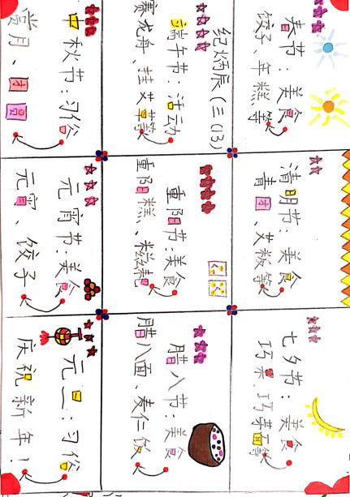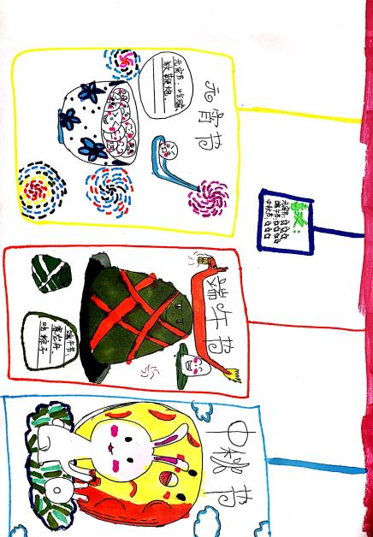
二、我的节日我做主——分工定计划
●根据自己喜欢的节日自由组建成小组，选出组长，取好队名。（教师适时指导）
●小组讨论确定要深入研究的节日，制定宣传计划和路径。
①小组确定要研究的传统节日。
②引导学生根据36页的表格，交流记录资料的方式。
③讨论确定小组准备收集哪些方面的资料。
例：“元宵节”宣传计划
研究内容 | 节日习俗 | 节日故事 | 节日古诗 | 节日歌曲 | 节日美食 | ……
获取途径 | 上网、请教长辈 | 上网、图书馆 | 上网、图书馆 | 上网查询 | 亲子制作 | ……
记录方式 | 小报 | 小报、讲演 | 书法、视频 | 视频 | 实物、图片 | ……
●小组对照计划分工行动，在过程中结合自评表、组评表进行评价，促进人人参与。
___________小组自评表
选定的传统节日： 组长：
组员 | 小 队 分 工 | 自评表 | 组评
 | 查找资料：图书馆、网络或其他途径 | ☆☆☆ | ☆☆☆
 | 整理资料：记录有关节日习俗等相关资料，  能根据记录的要点介绍人们过节的过程。 | ☆☆☆ | ☆☆☆
 | 小组交流：能积极参加小组讨论。  能认真听同伴发言，相互补充。 | ☆☆☆ | ☆☆☆

板块二：中期推进，凝聚团队
一、内部宣传交流会
1.谈话：前一阶段，每个队都围绕“中华传统节日”这一主题进行了收集整理资料，今天我们就以小组为单位，先在组内交流各自的学习活动情况，再组际交流。
小组交流规则：
①组内整理需要的资料，可轮流发言或一人代表汇报，其他组员作补充。
②学会倾听，乐于评价，给出自己的评价意见。
2.老师巡视指导。
3.组际交流，相互点评。
附： ___________小组自评表
选定的传统节日： 组长：
组员 | 小组交流 | 自评表 | 组评
 | 发言：有条理地交流自己收集的资料，态度自然大方。 | ☆☆☆ | ☆☆☆
 | 倾听：能认真倾听他人发言。 | ☆☆☆ | ☆☆☆
 | 小组交流：能积极参加小组讨论。  能认真听同伴发言，相互补充。 | ☆☆☆ | ☆☆☆
二、共商宣传展示会
过渡：各个小组根据前期制定的计划收集整理了资料，做足了准备工作，
为了用多种形式更好地宣传我们的节日，现在进入我们综合性学习的第二大篇章“共商宣传大计”环节。
1.根据泡泡提示，了解文中介绍的几种展示方式，并补充其他展示方式。
2.辨一辩：小组讨论中可能遇到的问题。
预设1：当小组内意见不统一时，怎么办？
预设2：当组长分配的展示任务，我不喜欢怎么办？
3.小组讨论展示的方式，引导整合多种方式，人人参与。
（教室可提供展架、挂绳等物件）
板块三 妙笔生花，助力宣传
一、追寻过节的足迹
谈话：最近各个小组都在紧锣密鼓地准备着自己的展示，我们的宣传要走心，只有结合亲身地体验才更有宣传力，更显真诚。课前，老师请同学们结合自己选定的节日提供一个与自己过节相关的物件。瞧，老师收到了各式各样的，预设：朋友圈的一则文案、一张照片（一桌年夜饭、一个大红包、踏青照等）、一段祝福视频……
出示小组合作交流任务：
- 根据自己展示的“节日代表作”，先在小组里分享自己家过节的体验。
- 推选出一名代表小组交流。
- 学会评价：你想给谁点赞，为什么？
教师巡视，指导小组交流。
例：朋友圈的一则文案——卓诗雅
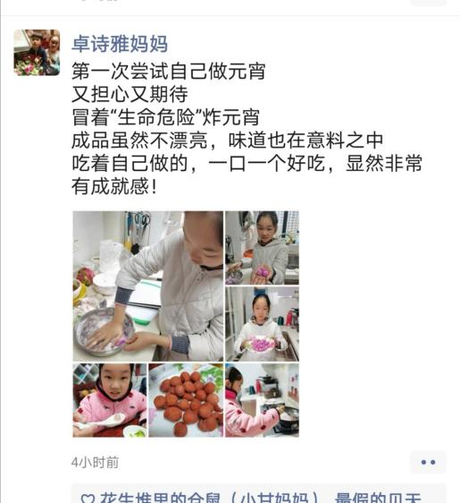
今天是农历十五元宵节，这一天人们会猜灯谜，吃元宵。你们猜一猜我的元宵节是怎么过的？
当然少不了元宵啦！不过今年我和妈妈决定自制元宵。首先要拿一点糯米粉，我们做的是火龙果味的，需把火龙果榨成汁，再加入少量的水，一起混进米粉中，洁白的粉遇上火龙果汁，果香色美，令人移不开眼。可我不敢下手揉，粘嗒嗒的，生怕黏住手甩不掉，这一步就靠妈妈了。等老妈神奇地左揉揉，右翻翻，一个粉嫩嫩的小团出现了。软软的，滑滑的，就像超轻粘土，让我爱不释手。我揪下一团，让它在我掌心下做连续“前滚翻、后滚翻”，一会就变苗条了。我用刀将长条切成均匀的小颗粒，拿上一颗搓个三两下，小颗粒摇身变成一个个紫色的小圆球。这可是我的拿手项目，两三颗一起搓也不再话下，就是容易搓成两头尖尖的橄榄型。妈妈笑着说我调皮。等这一个个小可爱下了锅，等上几分钟，掀起锅盖一股热气扑面而来，一个个元宵像浮在水面的胖娃娃，吃上一颗又软又甜，带上火龙果的香。还有一部分元宵我们炸着吃，劈里啪啦,吓得我躲在妈妈的身后，炸过的元宵穿上了黄金甲，咬上一口外脆里嫩，份外香甜。
元宵节做元宵真有趣呀！
提问：怎样把做元宵这件事写清楚呢？
预设1：要把做元宵的顺序写清楚。
预设2：可以加入多重感官描述。比如看到的、摸到的、闻到的、吃到的感觉写出来。
小结：是啊，我们在写作的时候也要抓住先后顺序，运用多种感官把过节的过程写清楚。
二、妙笔生花记体验
1.写一写自己家过节的过程或者节日中发生的印象深刻的故事。
2.个性评价。
你们的节日片段将进行组内推选，优秀的作品可以作为你们宣传活动中的一个特色，荣登“我的节日我来说”展架的作品可以为你们的宣传展示活动加分哦！

板块四：八仙过海，各显神通
过渡：经过前期一系列的活动研究，终于迎来了“我为传统节日做宣传”的成果展示，八仙过海，各显神通！也期待各小队在我们这个宣传交流会上学到更多的传统文化知识。
（一）各小组逐一展示。
预设1：元宵宣传小组
小主持1：“春到人间人似玉，灯烧月下月如银。”这是明代大才子唐伯虎
的一首《元宵》，欢迎大家跟我们走进元宵佳节。
（1）元宵小报打头阵
学生2：在古代，正月是农历的元月，夜晚称为“宵”，正月十五又是一年
中第一个月圆之夜，汉文帝就将这一天定为“元宵节”。古代妇女平时不能出门，却可以在元宵节晚上出来逛灯市、赏花灯，好多人还会聚在一起猜灯谜。此外，舞龙灯、舞狮子、跑旱船、踩高跷、扭秧歌等民俗活动一同开演，可想而知，那天有多么繁华热闹。小朋友们可不要忘了，元宵节还要吃汤圆。汤圆源于宋代，最早叫“浮元子”。但是，南北有别。南方包的叫“汤圆”，北方滚的叫“元宵”。虽然做法和叫法不一样，但都饱含了人们对节日的祝福。
我们将对元宵习俗的研究绘制成小报，在展架上展示。如图：
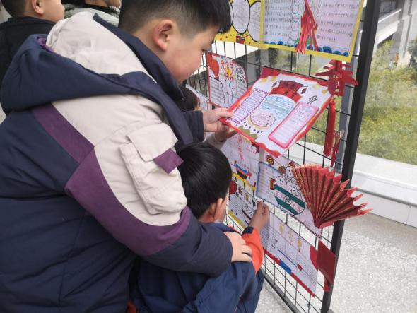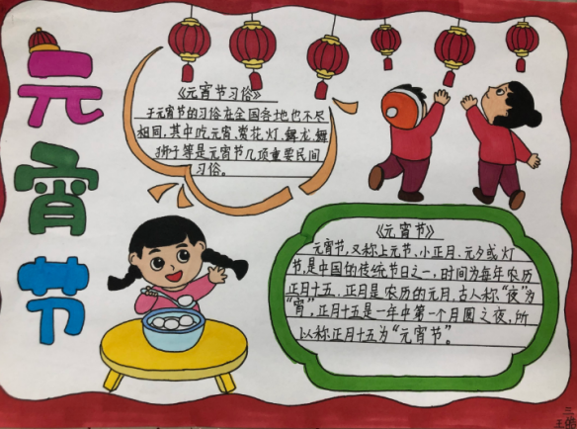
（2）唐诗宋词话元宵
学生3：古往今来，不少文人墨客都留下了歌颂元宵的诗词，“火树银花台，星桥铁锁开”请听我吟诵，共祝元宵节。
这是我们书写的元宵诗词书法作品，供大家欣赏。
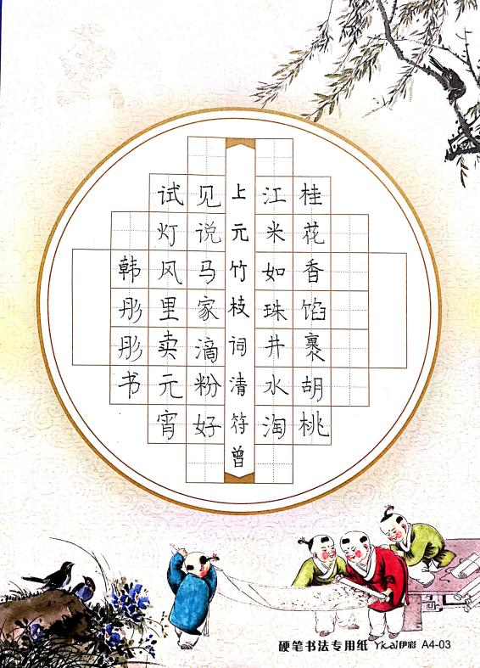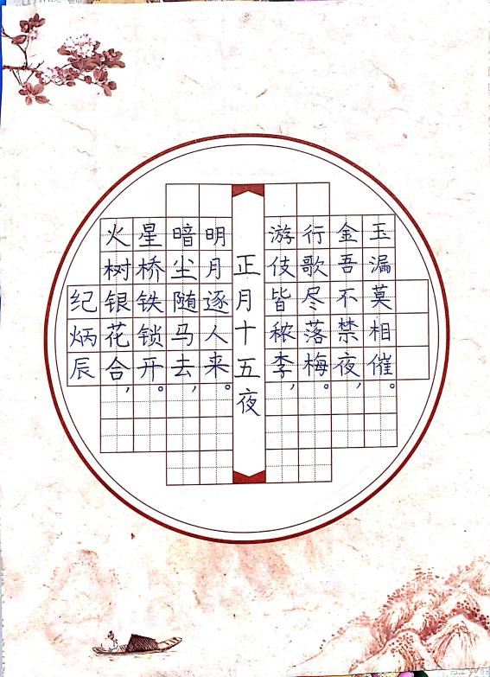
- 灵巧小手迎元宵
学生4：我们用灵巧的双手迎元宵，瞧，我们做了必不可少的灯笼、元宵。
有兴趣的我们可以教大家哦！
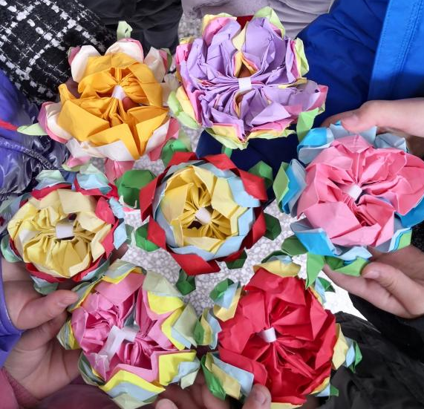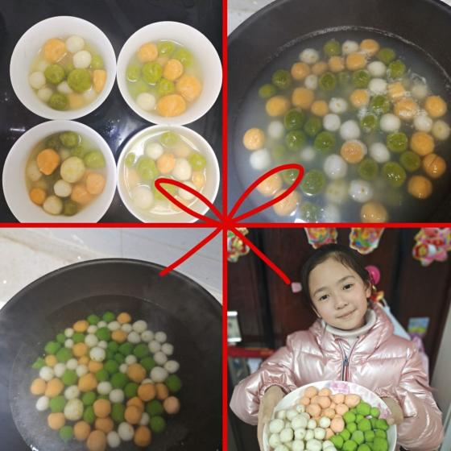
- 妙笔生花记元宵
学生5：我为大家诵读我的习作，分享我过节的趣事。
组际补充：有没有其他小组补充的？
预设2：清明小队来宣传（PPT）
小主持：清明，来源于节气的传统节日。它与端午、春节、中秋并称为“中国四大民间传统节日”。它的背后又藏着哪些小知识，有请学生1、2、3。
- 小知识课堂
学生1：清明节到底在哪一天？（略）
学生2：清明原本是节气，怎么变成节日的呢？
这就要说到寒食节了，且听“子推绵山焚身”的故事（略）。唐朝时规定清明为正式节日，直到宋元时期，清明节取代寒食节并吸收了寒食节的习俗。
学生3：清明节究竟有多少习俗活动呢？（PPT图片解说）
“清明时节雨纷纷，路上行人欲断魂。”祭祖扫墓是那天最重要的活动。除了祭祖，还有就是展开多姿多彩的户外活动。我们去踏青、荡秋千、拔河、放风筝、插柳和植树、吃清明果，古人还会蹴鞠、打马球（见PPT图片），相传这是为了防止寒食节的寒食冷餐伤身，让大家参加各种体育活动来锻炼身体。
补充：
折柳、戴柳、插柳：人们可折下柳枝插在头上，或将柳条编成帽子戴在头上，也可插在井边、门楣、屋檐上。据说这是为了纪念发明各种农业生产工具并曾“尝百草”的神农氏。
拔河：起源于春秋战国时期，当时叫“牵钩”。
吃清明果：每到清明节，中国有些地方有做清明果的习俗。有豆沙口味的、有咸蛋黄口味的，就是我们常说的“青团”。
- 手工视频小课堂——怎样做风筝
风筝，又叫“纸鸢”，山东潍坊市被誉为“世界风筝之都”。
预设3：端午小组来宣传。
预设4：中秋小组来宣传。
……
- 评价，收获与成长
1.评价自己心中的优秀小组，说清理由。有建议大胆说。（我觉得哪一组可以在介绍时出示一些图片……）
在小组里讨论一下，再评价。每组一票投给你认为优秀的小组。给优秀宣传小组颁发小奖状。
2.分享自己团队合作学习中的收获或感动的事、人。
总结：（播放活动掠影）我们通过这次“为传统节日做宣传”的系列活动，从组队定计划到最后的成果展示，依靠了团队的力量，虽然这个过程中有争论、有困惑，但最终你们能克服困难，做到人人参与，互帮互助，积极探索，出色地完成了对传统节日的了解、宣传，形式多样，值得称赞！
作业布置：
1.课后完善自己小队的材料，布置各个传统节日的展板，立于走廊，供其
他班级学生参观学习。
2.我国是个多民族国家，你还了解我国其他少数民族的传统节日吗？继
续以小组为单位，走在探寻的路上。
板书设计：
